**МУНИЦИПАЛЬНОЕ БЮДЖЕТНОЕ ДОШКОЛЬНОЕ ОБРАЗОВАТЕЛЬНОЕ УЧРЕЖДЕНИЕ «ЦЕНТР РАЗВИТИЯ РЕБЕНКА – ДЕТСКИЙ САД №15 «НЕЗАБУДКА»**

**Конспект открытого занятия**

**в старшей группе**

**на тему:**

**«Я по городу иду»**

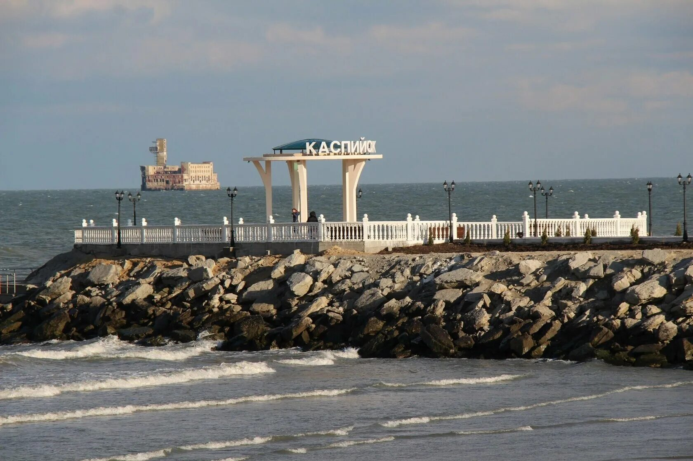

**Воспитатель: Готфрид Тамила Гаджиевна**

**Каспийск**

**2024г**

**Цель:**

сформировать знания детей о малой Родине, воспитать любовь к родному городу, расширять кругозор детей сведениями об истории и достопримечательностях родного города,

**Задачи:** побуждать свободно мыслить, фантазировать, расширять представления детей о родном городе.

Воспитатель: Ребята, сегодняшний день мы проведем с вами вместе.

Посмотрите, пожалуйста, сколько гостей сегодня у нас в зале. Предлагаю поздороваться. Ребята, давайте улыбнемся друг другу и нашим гостям! И пусть хорошее настроение не покидает нас целый день! Присаживайте, пожалуйста! (посадить детей)

Друзья мои, я пришла к вам в гости из детского сада Nº15 «Незабудка». У меня тоже есть такие прекрасные дети в группе. Есть такой канал на одном сайте, который называется «Живые письма». Это, когда дети из детских садов разных городов присылают друг другу живые, говорящие видео-письма. Дети моей группы, через этот канал общаются в детьми других городов нашей страны. Сегодня, узнав, что я иду к вам в гости, меня попросили передать вам письмо. Но, попросили его открыть вместе с вами. Давайте, посмотрим, что в этой коробке. А вот и само письмо:

«Дорогие дети детского сада «Родничок». Мы, дети из детского сада Nº19 г.

Махачкала. Просим вас записать нам живое видео-письмо, где вы расскажете о своем городе Каспийск. А в конце вашего рассказа, вас ждет сюрприз».

Ребята, ну что ж, расскажем о нашем городе? Сегодня с нами пришла видеорепортер Мария Леонидовна. Она будет снимать наш репортаж и отправит его детям из детского сада Nº19 г. Махачкала.

Согласны?

Тогда отправимся в путешествие по нашему городу, где нас ждут интересные остановки! Для начала, хотела бы уточнить правила поведения в дороге. Что нельзя делать? (не отставать от взрослых, ходить по тротуару, не толкаться и слушать внимательно) Ну что ж мы отправляемся в путь, беремся за руки.

*Звучит музыка, дети с воспитателем отправляются в путь до первой остановки.)*

Воспитатель: Вот и первая остановка. Историческая.

Ребята, скажите, пожалуйста, как называется наш город? (Каспийск) Правильно.

На берегу какого моря расположен наш город? (Каспийского). Верно

А вы знаете, как раньше назывался наш город? (Нет)

Сейчас я вам расскажу. В далеком 1932 году, в нашем городе появились первые здания. Это были цеха и заводы, а также первые дома. А как называют людей, которые строят дома? (Строители). Правильно. Посмотрите на портреты первых строителей. Дзорцев Александр Соломонович, Николай Алексеевич Фетисов, Григорий Константинович Орджоникидзе и многие другие. Взгляните на фотографии первых домов нашего города, А это первые рабочие нашего города. И город наш стали называть «Двигательстрой».

Повтори, пожалуйста (***Имя ребенка) (попросить несколько детей повторить***) Но, позднее наш город переименовали и, теперь он носит прекрасное название «Каспийск». А это памятник, который будет напоминать нам о том, как возник наш город. (показать фото камня-памятника).

Отправляемся дальше в путь.

***Звучит музыка, дети с воспитателем отправляются в путь до второй остановки).***

А вот и вторая остановка. Достопримечательности. Друзья мои, я знаю, что вы очень хорошо знаете наш город. Предлагаю поиграть в игру. Согласны? Я, буду называть достопримечательности нашего города, а вы найдете из этих картинок нужную, правильную и выставите ее на нашу доску. Чтобы нашему видеорепортеру было видно.

**(Имя ребенка)**, пожалуйста, выбери мне карточку с изображением

Памятника погибшим 9 мая

**(Имя ребенка),** найди карточку с изображением храма Казанской иконы

**(Имя ребенка),** найди пожалуйста, завод «Дагдизель»

**(Имя ребенка),** 8 цех завода «Дагдизель»

**(Имя ребенка),** парк нашего города Имя ребенка), Кинотеатр «Москва»

**(Имя ребенка),** Обелиск-памятник «Скорбящей матери»

**(Имя ребенка),** мечеть имени шейха Саида Афанди Имя ребенка), городская площадь

**(Имя ребенка),** спорткомплект имени Али Алиева Имя ребенка), стадион Анжи-Арена Имя ребенка), стела «Каспийск-город трудовой доблести»

Молодцы. Нов нашем городе много достопримечательностей и памятников. Мы с вами закрепили лишь малую часть из них.

Ребята, сейчас я вам предлагаю немного отдохнуть и провести маленькую разминку. Согласны?

**(Физминутка)**

В нашем городе здания высокие

Есть проспекты, аллеи широкие

Есть машины и фонтаны высокие В нашем городе море глубокое

Фонари светят ночью строгие

Ну, а скверах деревья зеленые

В наш Каспийск мы все с детства влюбленные

Молодцы!

Нас ждет еще одна остановка, друзья. Отправляемся в путь.

***Звучит музыка, дети с воспитателем отправляются в путь до второй остановки).***

Вот и последняя наша остановка. Это символичная.

Посмотрите, что изображено на картине? Правильно. Это герб нашего города.Символ города. Море и чайка символизирует расположение города на берегу Каспийского моря. Якорь- символизирует, что Каспийск является морским портом. А здание - это 8 цех, который находиться у нас в море. Солнце-символ света, добра, богатства и гостеприимства. Каким и является наш любимый город Каспийск.

Друзья мои, взгляните перед вами много разных картинок. Я вам предлагаю из них сложить наш город. Каким вы его хотите видеть. **(Дети работают)**

Молодцы, Какой прекрасный город вы создали. Плохое не взяли с собой в наш город. Умнички!

Ребята, а что нужно чтобы город оставался таким же красивым? **(ухаживать, не бросать мусор, сажать деревья и т.д.).** Правильно, нужно ухаживать и это ложится на наши с вами плечи, потому что мы с вами жители города, если мы будем беречь наш город, то он останется таким же прекрасным.

Ну, а мы с вами вернемся в наш сад и завершим наше путешествие и видеофильм.

**Звучит музыка, дети с воспитателем отправляются в путь до второй остановки).**

Ну, что ж вспомним с вами самое запоминающееся в нашем путешествии.

Что вам больше всего понравилось?

***(Собирать город в конце путешествия, находить карточки с достопримечательностями, рассказ об истории нашего города, спросить еще раз у несколько детей как раньше назывался наш город)***

А сейчас, я предлагаю еще раз заглянуть в коробку, которую нам отправили дети из г. Махачкалы. Они нам говорили о каком-то сюрпризе. **(Берет коробку и достает оттуда магнитики и сладости).** Друзья мои это вам отправили в подарок. Вы такие молодцы сегодня. Я тоже хочу вам, в вашу группу подарить подарок. Эта ( картина нашего гарода , пусть она будет вам напоминать о нашей сегодняшней встрече. Давайте, мы все вместе помашем рукой на камеру и скажем до свидание нашим друзьям из другого сада г.Махачкала. Прощаемся с нашими гостями и вернемся в группу. **(до свидания гостям)**

**Приложение №1**

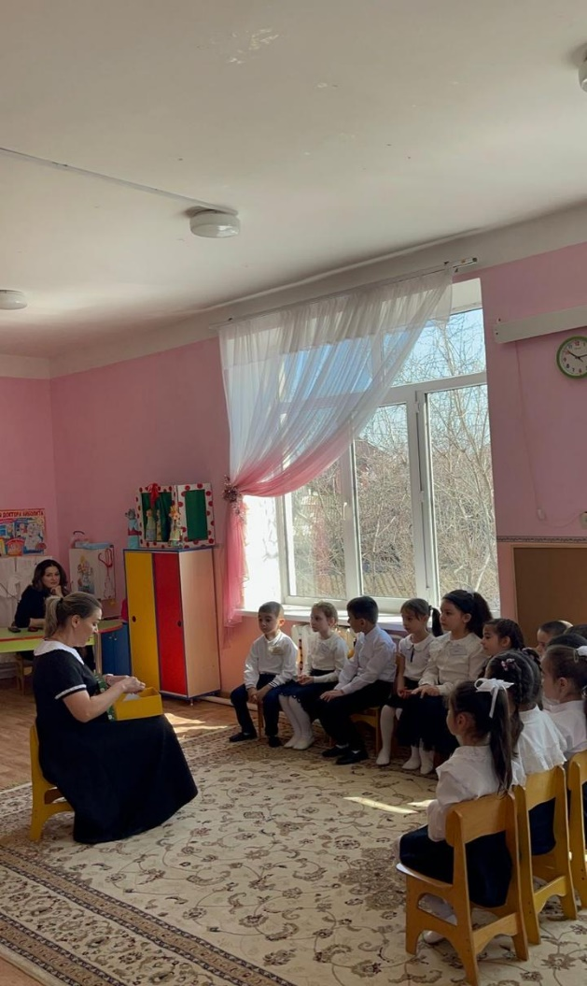 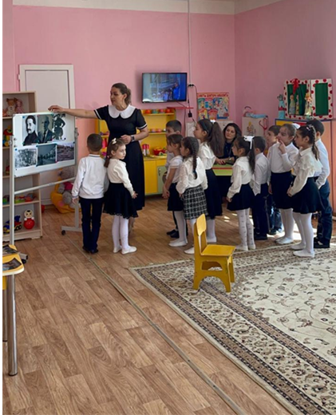

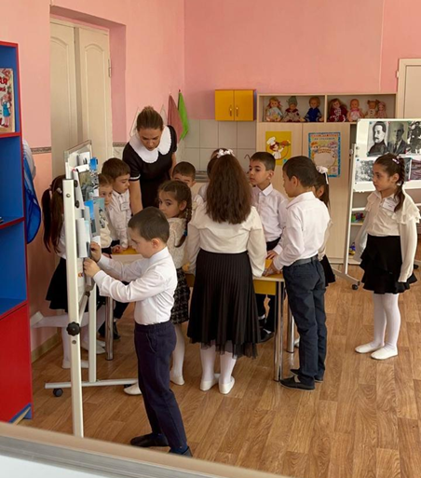 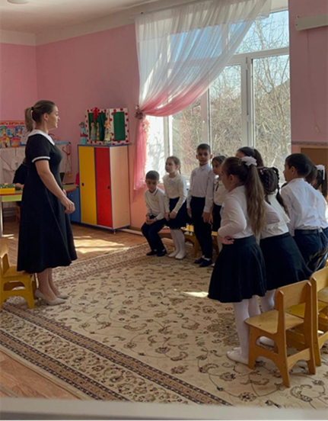

**Приложение №2**

